ANGLEŠČINA - 4.a in b
petek, 3. 4.

Obvestilo za starše in učence:
Sem po elektronski pošti dobila kar nekaj pesmic My perfect week, vsake sem bila zelo vesela, vidim, da pridno delate.
Nekateri se pa niste še prav nič javili, storite to čimprej.
Vas tudi nič ne zanima, kako ste pisali test? Testi so popravljeni.
Vaje, pesmice, zgodbice … najdete tudi na interaktivnem DVD-ju Super Minds, ki ste ga (upam) naložili na vaš računalnik. Uporabljate ga - tudi to je oblika učenja, predvsem pa je zabavna.
V primeru kakršnih koli težav, nejasnosti ... sem dosegljiva na elektronski naslov:
nbogataj@os-cerkno.si
Četrtošolci mi lahko (že) sami napišite kakšno elektronsko sporočilo, če je to potrebno. Lahko tudi sporočate, kako vam gre.
Pazite nase in druge ter ostanite zdravi,
Lep pozdrav,
učiteljica Nives

- Odpri učbenik na strani 84:
Pomoč - slovarček:
busy week – natrpan, deloven teden
for one hour – za čas ene ure
for two hours - za čas dveh ur
- naloga 1: ustno odgovori na vprašanji
- naloga 2: vsaj 2x preberi My blog: Sam Brown – My week
(si razumel(a) besedilo)
- naloga 3: v zvezek zapiši Samov dnevnik – naslov Sam's diary
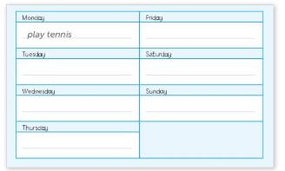
- V naslednjem koraku, pa po istem sistemu, napiši še svoj dnevnik – naslov My diary - takole (zapiši dneve in dejavnosti):

Monday: | Friday:
Tuesday: | Saturday:
Wednesday: | Sunday:
Thursday:

- Zdaj pa nekaj »novega« in hkrati zabavnega – ampak ponovitev za nazaj– na spodnji povezavi najdeš interaktivni učni list, to pomeni, da ga rešuješ na spletu. Tak učni list ima dve možnosti. Prva je ta, da lahko sam preveriš rešitve, druga možnost je, da pošlješ rešitve meni, da jih preverim. Zato, da malo vidim, kako delate bomo naredili drugo možnost.

POZOR! Interaktivne učne liste vedno odprite v brskalniku google chrome, drugače zvok ne deluje!

https://www.liveworksheets.com/worksheets/en/English_as_a_Second_Language_(ESL)/Days_of_the_week/DAYS_OF_THE_WEEK_pb1355ko

(Dodatno navodilo za to nalogo, na listu so angleška navodila, before and after pomeni prej in potem.)

Učni list reši. Ko prideš do konca klikneš Finish. Sam program ti da na voljo obe možnosti, opisani zgoraj. Zgleda takole:

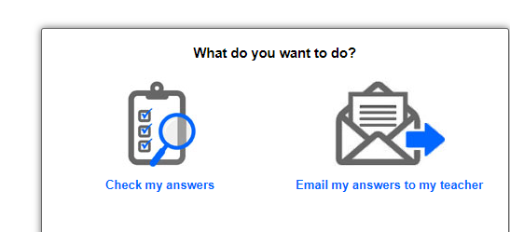
Ti klikni tole ikono.

Upam, da bo šlo, in da dobim vaše odgovore!

- Pa še ena vaja:
https://www.liveworksheets.com/worksheets/en/English_as_a_Second_Language_(ESL)/Hobbies/Hobbies_th58787gi
(Pozor, na listu je povezava do posnetka, najprej si ga oglej in nato rešuj.)

